Программа концерта
МО «Фортепиано»
«ЮРИЙ НИКУЛИН – ВЕЛИКИЙ
КЛОУН, АРТИСТ, ЧЕЛОВЕК-ЛЕГЕ.НДА»,
посвященный 100-летию со дня рождения артиста
Юрия Никулина.
20.01.2022
- А. Лядов Багатель
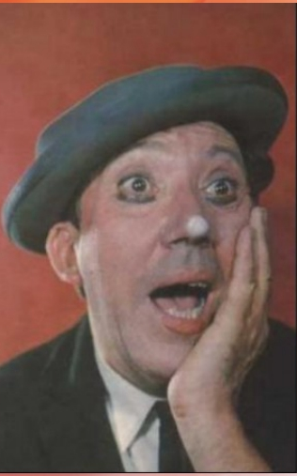
исп. Дмитриева Евгения, класс пр. Алякринской Т.В.
- Д. Кабалевский Клоуны
исп. Баранов Роман, класс пр. Новиковой Н.В.
- Д. Шостакович Вальс цветов
исп. Британчук Мария и Фролова Елизавета
класс пр. Медведевой И.В. и Лыткиной А. Е.
- В. Гиллок Ночное путешествие
исп. Ульяшова Ксения, класс пр. Арабхановой Е.Ю.
- Н. Мангушев Размышление
исп. Музыкантов Игнат, класс пр. Лыткиной А.Е.
- В. Гиллок Марш
исп. Баранов Егор, класс Потаповой Н.В.
- Е. Девис Заводная машинка
исп. Шаченкова Полина, класс пр. Алякринской Т.В.
- Р. Паулс Мелодия
исп. Фролова Анастасия, класс пр. Лыткиной А.Е.
- Д. Кембер Петрушка
исп. Борисенкова Ольга, класс пр. Маркеловой Н.В.
- Д. Александер Королевский марш
исп. Мельянцева Полина, класс пр. Арабхановой Е.Ю.
- А. Петров Полька
исп. форт. Ансамбль: Романенко Егор и Дарья, класс пр. Новиковой Н.В.
- Д. Кембер Петрушка
исп. Борисенкова Ольга, класс пр. Маркеловой Н.В.
- Ф. Блуменфельд Лирический отрывок
исп. Васенкова Анна, класс пр. Лыткиной А.Е.
- Е. Светланов Прелюдия № 1 исп. Долосова Серафима, класс пр. Маркеловой Н.В.

Ведущие: Музыкантова Н.А., Грешнова М.Б.
Сценарий, видеоряд Лыткина А.Е.
Техническое оформление: Арабханова Е.Ю.

